ADR-Rosen: Getestet und für gut befunden
Gesund, robust und wunderschön
(GMH/GBV) Es gibt wohl keine Pflanze, die über die Jahrhunderte hinweg mehr Menschen inspiriert hat als die Rose. Die Königin der Blumen herrscht bis heute über ein unermesslich großes Gartenreich – und jedes Jahr kommen neue begehrenswerte Sorten hinzu. Dieser Sortenreichtum ruft bei Rosenfans große Begeisterung hervor, mitunter aber auch leichte Verzweiflung: Wie soll man sich bei all der Pracht bloß entscheiden?
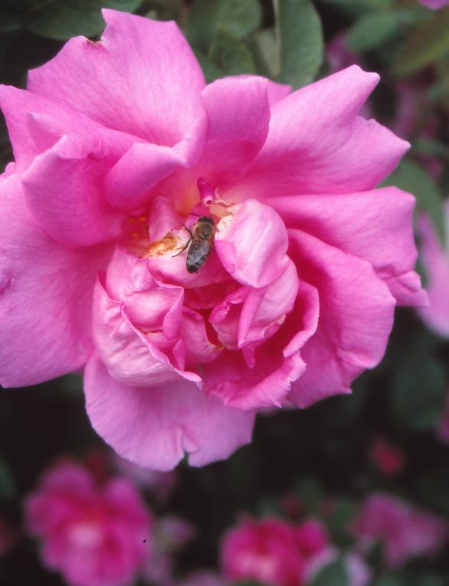

Bildnachweis: GMH/GBV

Bildunterschrift: Überwältigend: Die Königin der Blumen besitzt eine ganz besondere Anziehungskraft.

Bilddaten in höherer Auflösung unter:
https://www.gruenes-medienhaus.de/download/2019/05/GMH_2019_22_01.jpg

Qualitätszeichen für Rosen
Orientierung im Sortendschungel bietet die Allgemeine Deutsche Rosenneuheitenprüfung (ADR). Mit dem ADR-Prädikat gekennzeichnete Rosen sind sowohl optisch äußerst ansprechend als auch besonders robust und gesund. Und zwar nach aktuellstem Stand, denn die Prüfkriterien werden immer wieder angepasst und veraltete Auszeichnungen auch wieder aberkannt.
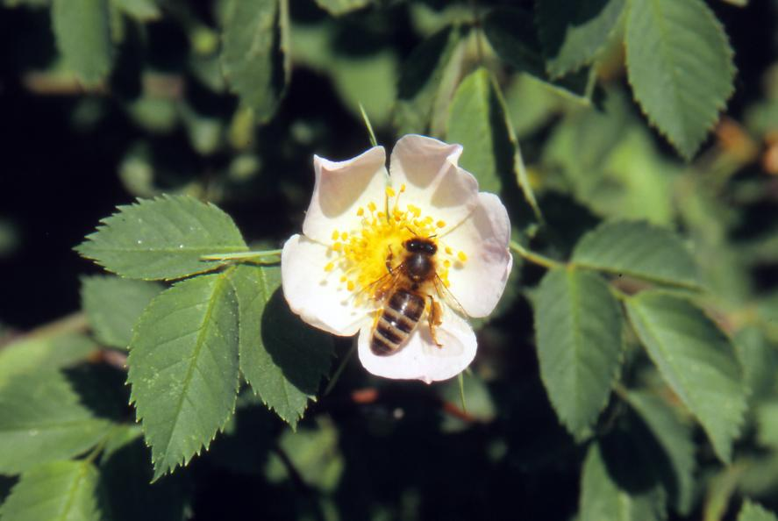
Je besser das Rosensortiment insgesamt wird, desto strenger handhabt das Expertengremium die Punktevergabe. Nur Sorten, die mindestens 75 von 100 möglichen Punkten erzielen, erhalten die begehrte Auszeichnung. Im Jahr 2018 schafften das 6 von 40 geprüften Sorten. Insgesamt stehen derzeit 170 ADR-Rosen zur Auswahl. Das Expertengremium setzt sich zusammen aus Vertretern unabhängiger Prüfungsgärten, dem Bund deutscher Baumschulen (BdB) und Rosenzüchtern.
Bildnachweis: GMH/GBV

Bildunterschrift: Bienenweide: Einfache und halbgefüllte Rosensorten bieten freien Zugang zu Nektar und Pollen.

Bilddaten in höherer Auflösung unter:
https://www.gruenes-medienhaus.de/download/2019/05/GMH_2019_22_02.jpg

Prüfung unter Extrembedingungen
ADR-Rosen sollen in Hamburg ebenso zuverlässig blühen wie in Aachen, Dresden oder München, daher gibt es insgesamt elf über ganz Deutschland verteilte Prüfstandorte. An jedem einzelnen werden alle zu testenden Rosen drei Jahre lang genau unter die Lupe genommen – natürlich komplett ohne den Einsatz von Pflanzenschutzmitteln und ohne Winterschutz.
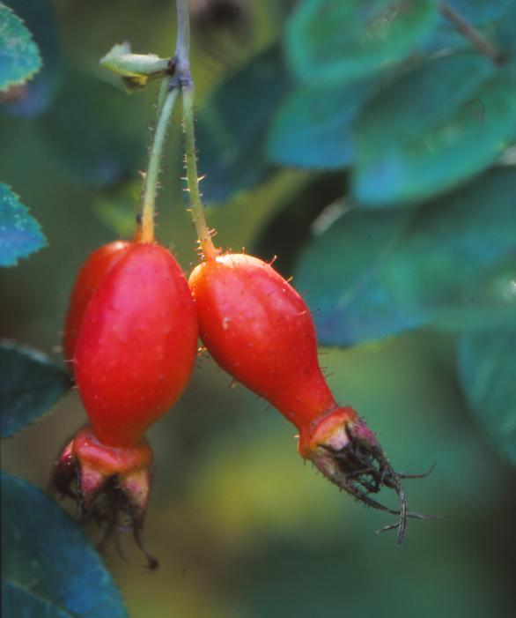
Zu den Bewertungskriterien zählen beispielsweise die Wirkung der Blüten, ihr Duft, die Wuchsform einer Sorte und als wie reichblütig und winterhart sie sich erweist. Das wichtigste Kriterium ist jedoch die Gesundheit: Alle ADR-Rosen besitzen eine hohe Widerstandskraft insbesondere gegenüber pilzlichen Schaderregern.

Bildnachweis: GMH/GBV

Bildunterschrift: Reicher Fruchtschmuck: Aus befruchteten Rosenblüten entwickeln sich die rot glänzenden Hagebutten.

Bilddaten in höherer Auflösung unter:
https://www.gruenes-medienhaus.de/download/2019/05/GMH_2019_22_03.jpg

Von romantisch bis bienenfreundlich
ADR-Rosen lassen keine Wünsche offen, schon die Bandbreite an Wuchsformen ist enorm: Da gibt es opulente Strauchrosen und handlichere Beetrosen, kompakte Kleinstrauchrosen, bodendeckende Sorten und niedliche Zwergrosen – nicht zu vergessen natürlich die Edelrosen mit ihren schlanken, zum Kussmund geformten Blüten sowie die herrlichen Kletterrosen.
Gefüllt blühende Sorten sind ebenso vertreten wie halb- und ungefüllte Varianten, die als Nektar- und Pollenspender sehr gefragt sind. Letztere erfreuen neben zahlreichen Insekten auch die Vogelwelt, denn nur aus befruchteten Blüten entwickeln sich die ebenso attraktiven wie nahrhaften Hagebutten.
-----------------------------------------------
[Kastenelement]
Im Trend: Rosen in Pflanzgefäßen
Auf der Terrasse und dem Balkon gibt sich die Königin der Blumen besonders volksnah – sie steht allerdings auch unter gehörigem Stress: Als Tiefwurzler stoßen Rosen in Pflanzgefäßen rasch wortwörtlich an ihre Grenzen und kümmern in der Folge oft vor sich hin. Damit Ihre Majestät einigermaßen die Beine ausstrecken kann, sollten Kästen und Kübel mindestens 40 cm tief sein. Ohnehin gilt: Je größer das Gefäß, desto besser, denn umso langsamer trocknet die Erde aus und umso seltener muss gegossen werden.
Bei der Sortenwahl empfiehlt sich eine Rose mit ADR-Prädikat. Diese von Experten ausgezeichneten Sorten sind besonders robust und gesund und kommen mit den Herausforderungen der Kübelhaltung am besten zurecht. Auf der Website www.adr-rose.de kann man unter den 170 ADR-Rosen gezielt nach der persönlichen Wunschfarbe sowie nach kleinbleibenden Wuchsformen für Kübel und Kästen suchen.
Oder man geht gleich in die nächstgelegene GartenBaumschule oder Einzelhandelsgärtnerei und lässt sich inspirieren und fachkundig beraten. Betriebe vor Ort finden sich im Internet unter www.gartenbaumschulen.com und www.ihre-gaertnerei.de.

